Family Math Studio Lección 7.5 · Sesión 2 · 6.NOS.6

Representar números racionales en el plano de coordenadas
Voltear un punto sobre un eje y nombrar dónde cae.
Nombre Fecha

La chispa de hoy
El plano de un mural de la clase pone una estrella en R, (3.25, −5.5), en una cuadrícula. El pintor voltea una copia de la estrella sobre el eje x, como un espejo. ¿Dónde cae la copia? Primero adivina: ¿la copia cae arriba o abajo de la estrella?
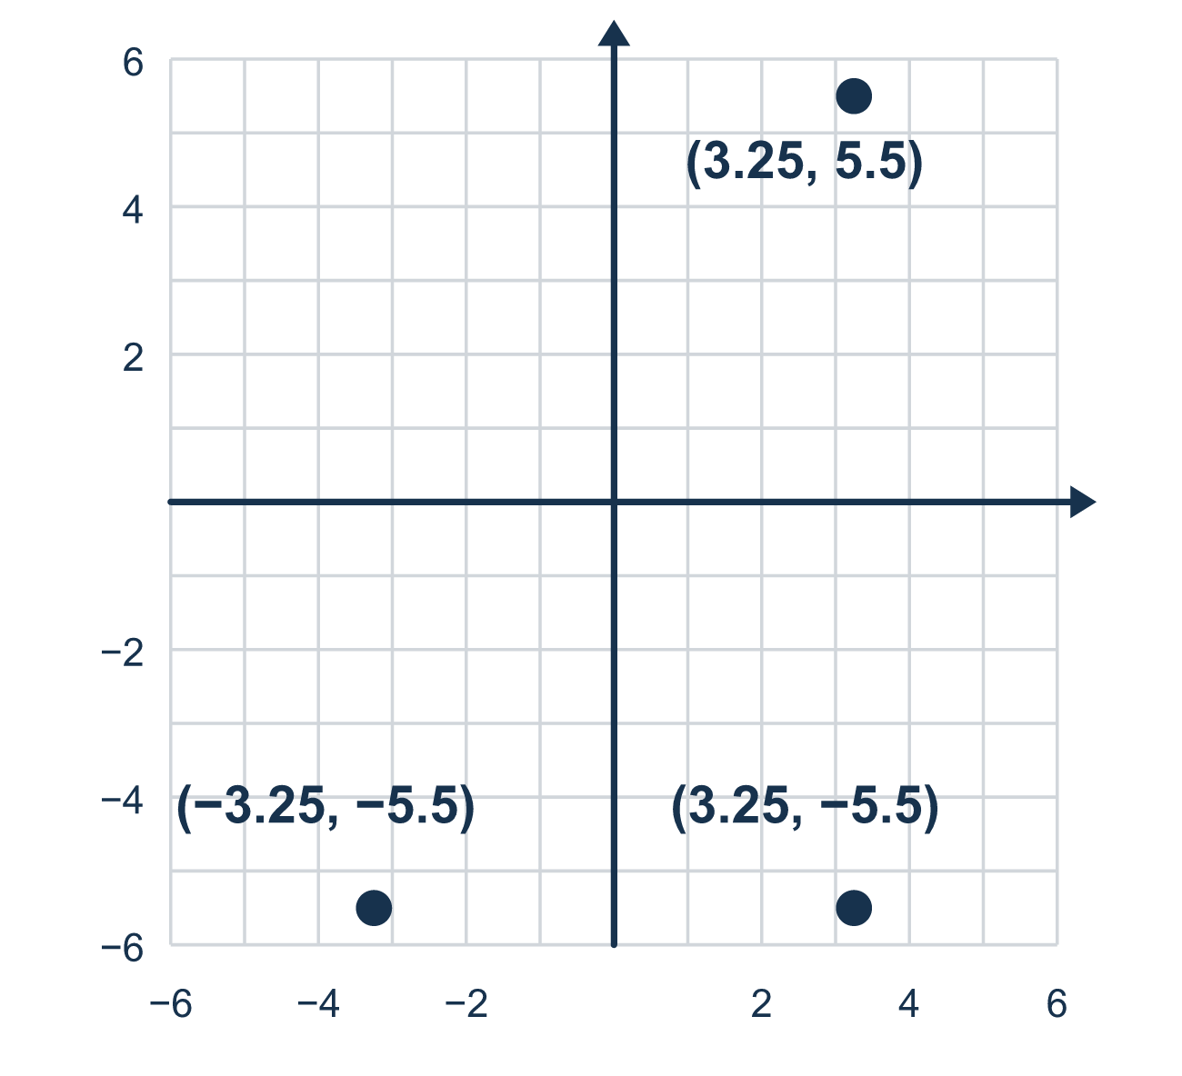
Nuestro modelo de clase: la línea espejo

Inténtalo
Resuélvelo en papel. Escribe una respuesta en cada línea.
- ¿Cuál coordenada cambia de signo al reflejar sobre el eje x?
A. La coordenada x B. La coordenada y C. Las dos coordenadas
Mi respuesta
- Refleja (4, 3) sobre el eje x.
A. (−4, 3) B. (4, −3) C. (−4, −3) D. (4, 3)
Mi respuesta
- Refleja (6, 1) sobre el eje y.
A. (6, −1) B. (−6, −1) C. (1, 6) D. (−6, 1)
Mi respuesta
- Refleja (−5, 2) sobre el eje x.
A. (−5, −2) B. (5, −2) C. (5, 2) D. (−5, 2)
Mi respuesta
- Refleja (1.5, −4) sobre el eje y.
A. (1.5, 4) B. (−1.5, 4) C. (−1.5, −4) D. (1.5, −4)
Mi respuesta

Conversen
¿Cuál coordenada cambia de signo al reflejar sobre el eje x? ¿Cuál queda igual?

Misión en casa
Pongan una regla sobre la mesa como el eje x. Pongan una moneda debajo de ella para la estrella del mural. Pregunten: ¿dónde va su copia en el espejo? Pongan una segunda moneda ahí. Luego comparen qué tan lejos está cada moneda de la regla. ¿Qué número cambió, el de izquierda-derecha o el de arriba-abajo?

Si se atoran, pregunten
- ¿Sobre qué eje estamos reflejando?
- ¿Ese eje va de izquierda a derecha o de arriba a abajo? ¿Qué valor debe cambiar?
- ¿La imagen está a la misma distancia de la línea espejo?

Hazlo en pantalla

Escanea o escribe el enlace. La misma lección, con pistas. eduwonderlab.com/lessons/7-5-part2/homework.html
¿Cómo te sentiste? (opcional) ☐ Difícil ☐ Voy mejorando ☐ Lo entendí

Family Math Studio · Para adultos Lección 7.5 · Sesión 2 · 6.NOS.6

Respuestas y notas para conversar
Representar números racionales en el plano de coordenadas

Lo que aprende tu estudiante
Esta noche reflejamos puntos sobre el eje x y el eje y — y vemos exactamente qué coordenada cambia de signo.

Respuestas
Pidan a su estudiante que explique antes de mirar.
- B. La coordenada y. La coordenada y cambia de signo sobre el eje x, y la x queda igual.
- B. (4, −3). Sobre el eje x, la y cambia de signo: (4, −3).
- D. (−6, 1). Sobre el eje y, la x cambia de signo: (−6, 1).
- A. (−5, −2). Sobre el eje x, la y cambia de signo: (−5, −2).
- C. (−1.5, −4). Sobre el eje y, la x cambia de signo: (−1.5, −4).

Conversen
¿Cuál coordenada cambia de signo al reflejar sobre el eje x? ¿Cuál queda igual?

Cuando se atoren, pregunten
- ¿Sobre qué eje estamos reflejando?
- ¿Ese eje va de izquierda a derecha o de arriba a abajo? ¿Qué valor debe cambiar?
- ¿La imagen está a la misma distancia de la línea espejo?

Eviten decir
- Reflejar sobre el eje x cambia la coordenada x.
- Invierte ambas coordenadas, es más seguro.
- El punto reflejado puede estar a cualquier distancia del eje.

Misión en casa
Pongan una regla sobre la mesa como el eje x. Pongan una moneda debajo de ella para la estrella del mural. Pregunten: ¿dónde va su copia en el espejo? Pongan una segunda moneda ahí. Luego comparen qué tan lejos está cada moneda de la regla. ¿Qué número cambió, el de izquierda-derecha o el de arriba-abajo?

